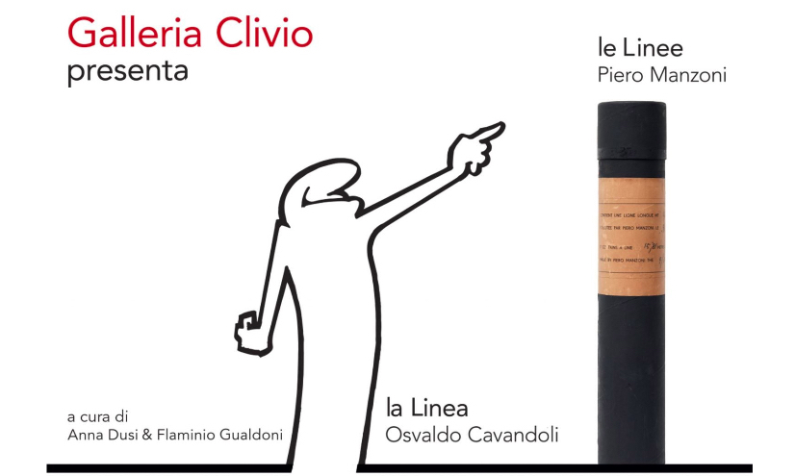

COMUNICATO STAMPA

Le Linee di Piero Manzoni e la Linea di Osvaldo Cavandoli
in mostra alla Galleria Clivio di Milano dal 26 maggio al 30 giugno

MILANO - Una mostra dedicata alle Linee di Piero Manzoni e alla Linea di Osvaldo Cavandoli, aperta al pubblico da giovedì 26 maggio a giovedì 30 giugno negli spazi della Galleria Clivio, a Milano (il 25 maggio alle ore 18 è in programma l’inaugurazione a inviti).
La caratteristica di questa mostra, curata da Anna Dusi e Flaminio Gualdoni, è instaurare un dialogo a distanza tra Piero Manzoni e Osvaldo Cavandoli, autori entrambi, in modi diversi, di un lavoro specifico sul tema della linea. Piero Manzoni (1933-1963), pioniere dell’arte concettuale, ha concepito nel 1959 le Linee, opere in cui una linea tracciata in orizzontale su rotoli di carta di lunghezza variabile è arrotolata e poi chiusa in cilindri sigillati: ciò che importa è la pensabilità della linea assai più della sua ragione fisica. Osvaldo Cavandoli (1920-2007) ha creato il celebre personaggio della Linea nel 1969, come proposta per il Carosello della RAI: era un cartone animato realizzato con un unico tratto di matita continuo, una situazione in cui la linea tracciava il personaggio, il luogo e il tempo della sua azione. L’anticonvenzionalità del progetto incontrò dapprima molte resistenze, fino a quando un imprenditore illuminato, Emilio Lagostina, ne fece il brand della sua azienda, garantendole un successo durato per tutti gli anni ’70 e ’80: la creatura ingenua e irascibile di Cavandoli è diventata, di fatto, una figura dell’immaginario collettivo.
La mostra allestita presso la Galleria Clivio fa incontrare due concezioni diversissime, ma entrambe radicali e vitali, nate da un elemento grafico essenziale che si carica di implicazioni poetiche e ironiche. Per Manzoni, si tratta di ridurre l’atto elementare del segnare al suo fondamento primo, in grado comunque di pronunciare la realtà. Per Cavandoli, si tratta, invece, di trasformare l’elemento narrativo dell’animazione nel piano stesso di realtà della visione, dando un nuovo valore all’artificio disegnativo.
Spiega Anna Dusi, curatrice della mostra insieme a Flaminio Gualdoni: «Un suono onomatopeico riverbera nella mia mente quando penso a Piero Manzoni e Osvaldo Cavandoli, due personaggi che hanno dato un nuovo senso al linguaggio dell’immagine. Vogliamo invitare gli spettatori ad un incontro fatto di interrogativi, di frasi sospese e di linee astratte, dando un senso immaginativo e poetico all’opera di Manzoni e Cavandoli». Aggiunge Gualdoni: «Il senso di questo allestimento non è cercare affinità tra i due autori, ma testimoniare come l’elemento più essenziale dell’arte, la semplice linea, abbia dato vita a esperienze diverse, ma caratterizzate da una straordinaria carica innovativa».
In concomitanza con la mostra saranno organizzati alcuni eventi collaterali, a cominciare dai laboratori creativi dedicati ai più piccoli, per sperimentare idee, emozioni e movimento delle linee. Il tutto avverrà presso lo Studiocine Cavandoli di via Prina 10, a Milano, lo spazio in cui Osvaldo Cavandoli ha creato i suoi indimenticabili personaggi (nei mesi scorsi è stata lanciata una raccolta fondi da parte dell’associazione di promozione sociale Le Compagnie Malviste con l’obiettivo di riqualificarlo e trasformarlo in uno spazio policulturale aperto a tutti). Ideati da Daniela Migotto e Francesca Valan, i workshop sono gratuiti e indicati per bambini dai 6 ai 10 anni di età.
Infine, dal 6 all’8 giugno, presso la Casa delle Associazioni e del Volontariato di Milano, è in programma un laboratorio teatrale intitolato “Il divenire della Linea“ e rivolto ad attrici e ad attori dai 20 ai 40 anni di età. A dirigerlo, il regista, attore e performer Raffaello Fusaro. I partecipanti verranno coinvolti in una ricerca fisica, espressiva, mimica, vocale ed emotiva intorno al personaggio immaginario di Cavandoli.

Le Linee - Piero Manzoni
La Linea - Osvaldo Cavandoli
Dove: Galleria Clivio, Foro Buonaparte 48, Milano.
Tel: 023657360-3385479433. Email: galleria@clivioarte.it
Inaugurazione: mercoledì 25 maggio, ore 18.00.
Apertura al pubblico: dal 26 maggio al 30 giugno (da martedì a sabato, ore 14.00-18.00).
Ingresso libero.

Laboratori per bambini presso lo Studiocine Cavandoli
Dove: via Prina 10, Milano.
Quando: venerdì 27 e lunedì 30 maggio, venerdì 10 e venerdì 17 giugno, ore 16.30-18.00.
Informazioni e prenotazioni: tel. 3518009578.
Email: comunicazione@lecompagniemalviste.org

Workshop teatrale “Il divenire della Linea”
Dove: Casa delle Associazioni e del Volontariato, via Marsala 8, Milano
Quando: da lunedì 6 a mercoledì 8 giugno, ore 9.30-17.00.
Partecipazione gratuita; è previsto un contributo spese, inclusivo di tessera associativa ed assicurazione, pari a 50 euro.
Inviare la propria candidatura con CV e lettera motivazionale entro il 30 maggio a: lalineaworkshop@studiocinecavandoli.com

Ufficio stampa e comunicazione Le Compagnie Malviste
Andrea Conta - cell: 347 1655323;
Beatrice Canclini - cell: 334 5043896.
Email: andrea.conta1968@libero.it; comunicazione@lecompagniemalviste.org
www.lecompagniemalviste.org
www.facebook.com/lecompagniemalviste
www.instagram.com/lecompagniemalviste

